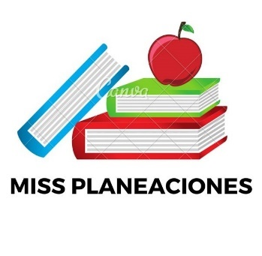
SEMANA DEL 18 DE OCTUBRE AL 22 DE OCTUBRE DE 2021
PLAN DE TRABAJO
ESCUELA PRIMARIA: ___________
CUARTO GRADO
MAESTRO (A) : _________________

Modalidad: ( ) presencial ( )virtual
 | ASIGNATURA | APRENDIZAJE ESPERADO | ACTIVIDADES | Indicaciones del maestro según la nueva modalidad
LUNES | Formación Cívica y Ética | Valora que es una  persona con  dignidad, que ejerce  sus derechos y  promueve el respeto  y aprecio a la  identidad, la  dignidad y los  derechos de las  demás personas. | Encerrar con un color las situaciones que muestren un trato justo.  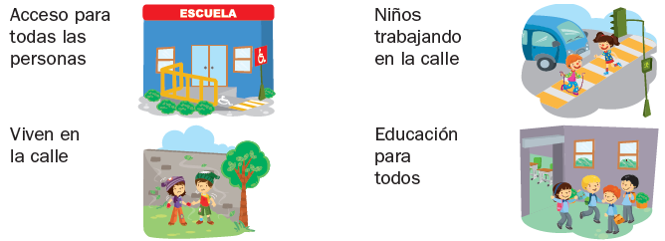  Leer y analizar la pagina 22 de tu libro de formación.
 | Educación Socioemocional | Utiliza estrategias  de toma de  perspectiva en  situaciones aflictivas  para mantener un  estado de bienestar. | Explicar a los alumnos que siempre ante cualquier situación es importante ponernos en el lugar de los demás  Ordenar los pasos del 1 al 4 para ponerse en el lugar del otro.  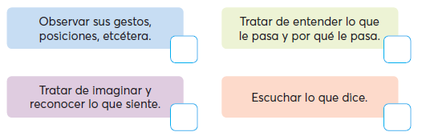
 | Ciencias Naturales | Valora las vacunas  como aportes de la  ciencia y del  desarrollo técnico  para prevenir  enfermedades, así  como de la Cartilla  Nacional de Salud  para dar  seguimiento a su  estado de salud. | Hacerr una lista en tu cuaderno de las vacunas que existen y escribe que enfermedades previenen.  ¿Cuál es el documento oficial en el que aparecen las  vacunas que te has aplicado, permite conocer el estado de salud y darle seguimiento?
 | Vida saludable | Toma decisiones respecto del consumo de alimentos procesados, con base en la información de los sellos y advertencias asociada a enfermedades. | Responde las siguientes preguntas en tu cuaderno:  ¿Que son los alimentos procesados?  ¿Por qué los alimentos procesados ponen en riesgo la salud?  Haz una lista y menciona 10 alimentos procesados

 | ASIGNATURA | APRENDIZAJE ESPERADO | ACTIVIDADES | Indicaciones del maestro según la nueva modalidad
MARTES | Historia | Ubica temporal y  espacialmente las  culturas  mesoamericanas  aplicando los  términos siglo, a.C. y  d.C. | Escribe en el recuadro del 1 al 3 para ordenar cronológicamente los periodos históricos de las culturas mesoamericanas.  Escribe en tu cuaderno que periodos de tiempo abarcan los periodos antes mencionados.  Lee la página 38 y 39 de tu libro de historia.
 | Matemáticas | Identificación de la  regularidad en  sucesiones  compuestas con  progresión  aritmética, para  encontrar términos  faltantes o  averiguar si un  término pertenece  o no a la sucesión. | Completa las siguientes sucesiones.  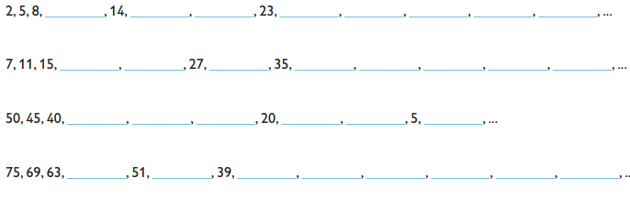
 | Lengua materna | Explora y llena formularios sencillos | Encierra con un color las secciones del formulario.  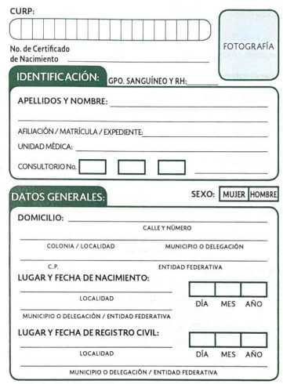
 | Geografía | Valora la diversidad  de paisajes en  México a partir de  sus componentes  naturales, sociales,  culturales,  económicos y  políticos. | Responde las siguientes preguntas en la libreta.  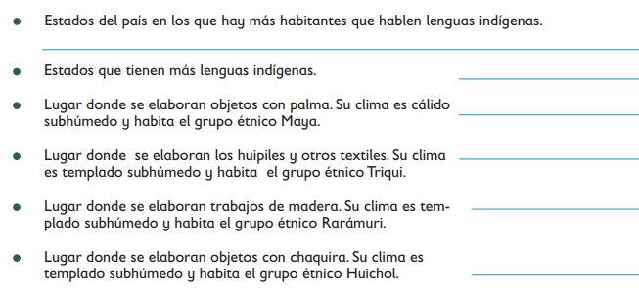  Responde las preguntas de la pagina 35 del libro de geografía.
 | ASIGNATURA | APRENDIZAJE ESPERADO | ACTIVIDADES | Indicaciones del maestro según la nueva modalidad
MIÉRCOLES | Matemáticas | Resolución de  sumas o restas de  números decimales  en el contexto del  dinero. Análisis de  expresiones  equivalentes. | Resuelve los siguientes problemas en tu cuaderno.  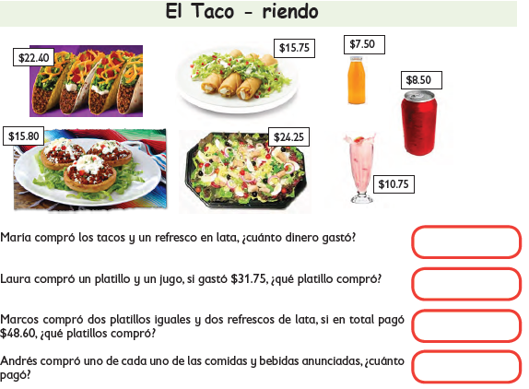  Realiza la pagina 26 Y 27 de tu libro de matemáticas.
 | Ciencias Naturales | Valora las vacunas  como aportes de la  ciencia y del  desarrollo técnico  para prevenir  enfermedades, así  como de la Cartilla  Nacional de Salud  para dar  seguimiento a su  estado de salud. | Responder las siguientes preguntas en el cuaderno:  - ¿Por qué es importante mantener sano el sistema inmunológico?  - ¿Cuál es el profesionista que puede recomendarnos un medicamento?  - ¿Cuáles son las barreras naturales de protección del organismo?  - ¿Qué nombre reciben las sustancia que se preparan a partir de los microorganismos que causan enfermedades?  - ¿Cómo ayudan las vacunas al sistema inmunológico?  - ¿Qué precauciones podemos tomar para ayudar a nuestro cuerpo a defenderse?  Lee el texto la viruela en la Nueva España de la pagina 30 y 31 del libro de ciencias.
 | Historia | Ubica temporal y espacialmente las culturas mesoamericanas aplicando los términos siglo, a.C. y d.C. | Realizar y completar la siguiente línea del tiempo en tu cuaderno:  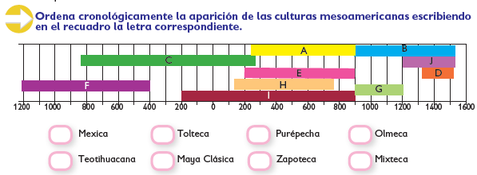  Analiza la línea del tiempo y el mapa de la página 40 y 41 de tu libro de historia.
 | Lengua materna | Explora y llena formularios sencillos | Leer y contestar las preguntas.  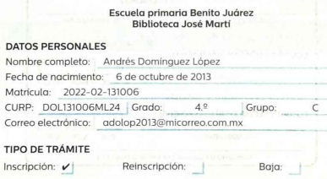  ¿Qué tramite se realizara?  ¿En que institución se realiza el tramite?  ¿Qué datos personas se piden?
 | ASIGNATURA | APRENDIZAJE ESPERADO | ACTIVIDADES | Indicaciones del maestro según la nueva modalidad
JUEVES | Geografía | Reconoce la  distribución de las  principales formas  del relieve, volcanes  y regiones sísmicas  de México. | Platicar con los alumnos ¿conocen las montañas? ¿alguna vez han visto montañas en la vida diaria? ¿Cómo son?  Responder en el cuaderno las siguientes preguntas:  - ¿Qué nombre recibe el conjunto de montañas?  - ¿Qué nombre reciben las formas y alturas que tiene la superficie de la Tierra?  - ¿Qué nombre recibe el relieve que está cerca del mar?  - ¿Qué nombre reciben las mayores elevaciones del relieve?  Leer y analizar la página 44 y 45 de tu libro de geografía.
 | Matemáticas | Resolución de  sumas o restas de  números  decimales en el  contexto del  dinero. Análisis de  expresiones  equivalentes. | Resolver las siguientes operaciones en el cuaderno:  Realizar la actividad de la página 28 y 29 rde tu libro de matemáticas.
 | Lengua materna | Explora y llena formularios sencillos | Platicar con los alumnos sobre el llenado de formularios ¿Qué datos se necesita en la mayoría de las veces? ¿para que se utilizan?  Completar el siguiente formulario.  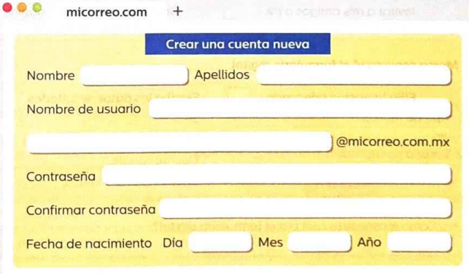
 | ASIGNATURA | APRENDIZAJE ESPERADO | ACTIVIDADES | Indicaciones del maestro según la nueva modalidad
VIERNES | Matemáticas | Resolución de sumas o restas de números decimales en el contexto del dinero. Análisis de expresiones equivalentes. | Completa la siguiente tabla en el cuaderno:  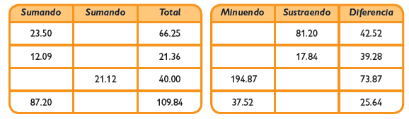
 | Lengua Materna | Explora y llena formularios sencillos | Colorea las situaciones en las que es útil llenar un formulario.  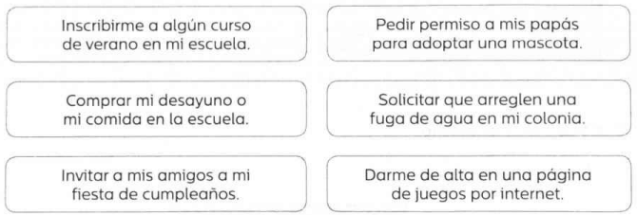
 | Educación socioemocional | Genera y expresa su  punto de vista  respecto a las  situaciones que le  rodean,  distinguiendo lo  bueno de lo malo, lo  verdadero de lo  falso. | Leer y subrayar la reacción que tendrías en cada caso y responde en tu cuaderno.  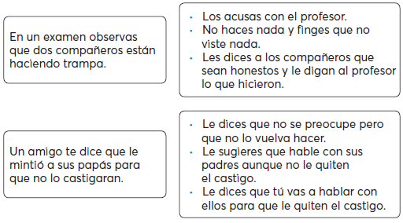
 | Vida Saludable | Relaciona los hábitos  de higiene y limpieza  con las condiciones  del ambiente que  inciden en la  transmisión de alguna  enfermedad común  en el lugar donde vive. | Investigar y escribir una lista de enfermedades que son fáciles de contagiar pero se reduce el riesgo de contraerlas con higiene.

MISS PLANEACIONES
Si te gustan nuestras planeaciones regálanos un like en nuestra página de Facebook.
https://www.facebook.com/Miss-Planeaciones-100780128994508/

